# 2018

## 0225-万门——高效读书

### 思维：

目的是休息还是学习？

带着问题去读书

从身边的问题引发读书的兴趣

误区：为了读书而读书，非要从头开始看完。

### 方法：

### 读书顺序：

从哪里开始读？从目录开始，不要从头开始看，重要的内容肯定不是放在开头的。如果在中间遇到关于书中不懂的东西，可以跳到开始找内容。

不要把中学应试读书用到学习中。

### 组合思维：

信息包：不同的信息包组合解决问题，形成一本书。

### 输出强化输入：

读书不仅仅是读，否则很容易就忘记了。

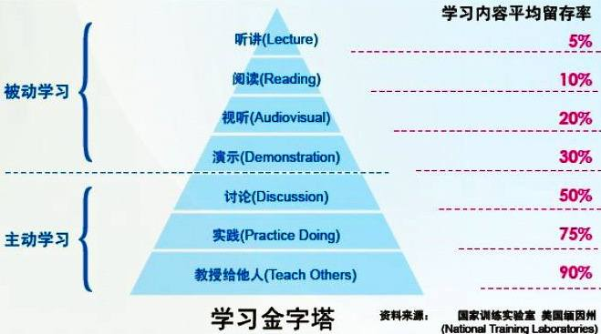

1. 笔记：对抗遗忘，检验自己是否真正理解；不要只摘抄原文，用自己的话总结；

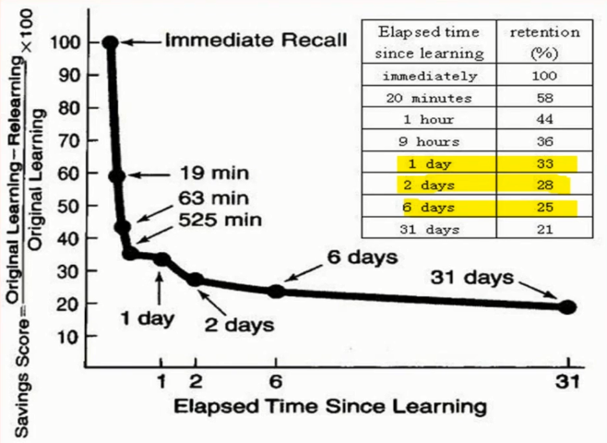

1. 分享：说和写
2. 实践：知**行**合一
3. 教别人：

### 工具：

1. 笔记软件
2. 豆瓣
3. 电子书

## 0225-万门——怎样管理好你的时间

### 时间管理的方法：

### 记录时间去向，盘点时间库存

时间花在哪里不知道

主管时间&客观时间

### 事情排优先级，优先重要的事情

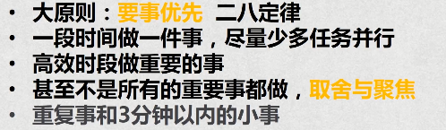

### 项目拆分成可执行的时间

### 做好代办事情清单

### 动力来源&目标

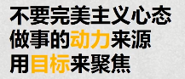

## 0225-关于自律

自律也应该有让自己娱乐放松的时间；

自律这种事情不是照搬照抄别人的，要死人定制；

自律不是自虐，不要因为自律让自己身心俱疲。

## 0225-图灵学院——密码学

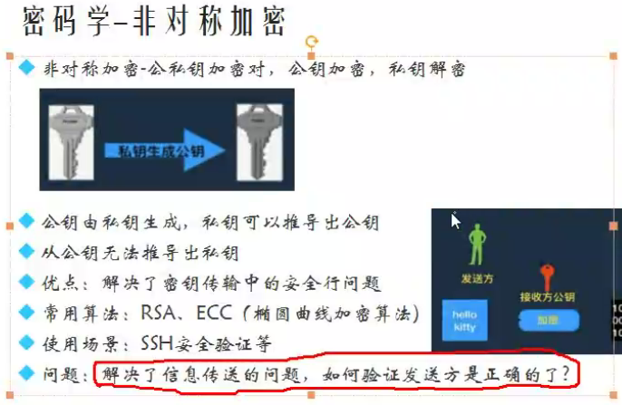

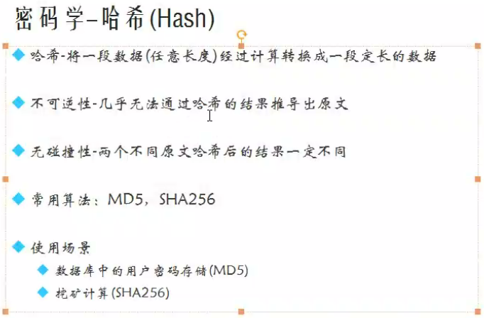

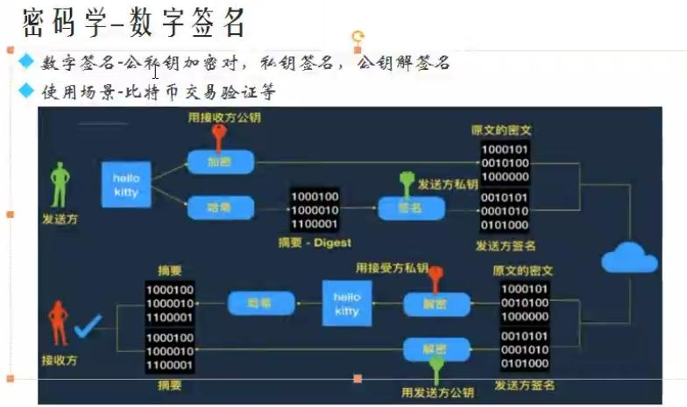

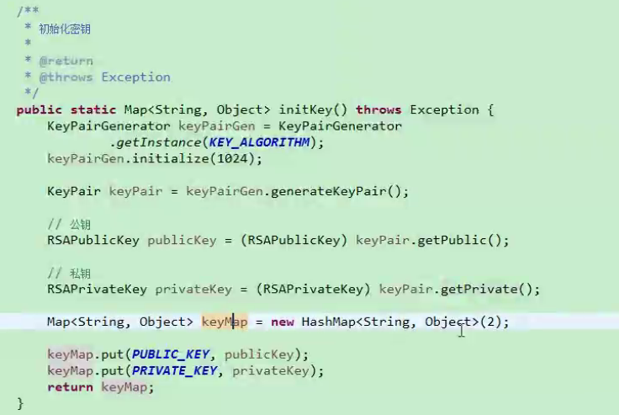

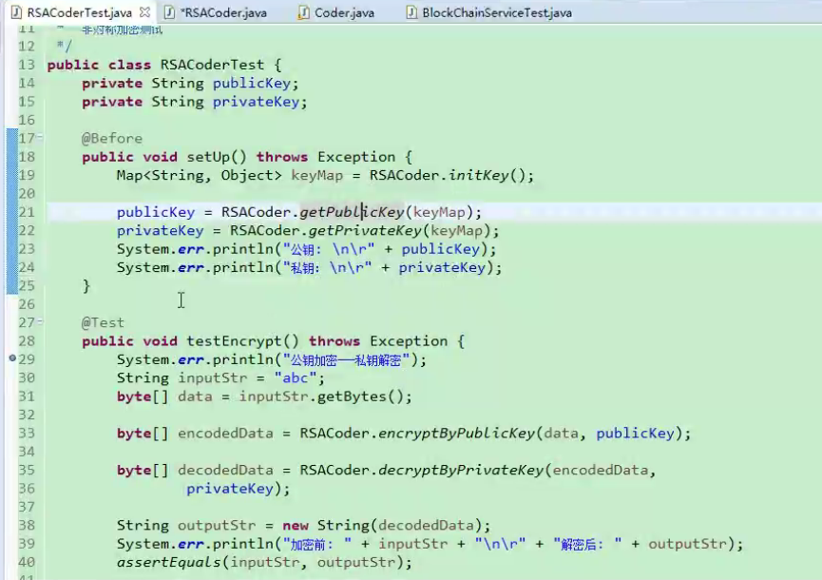

加密方法

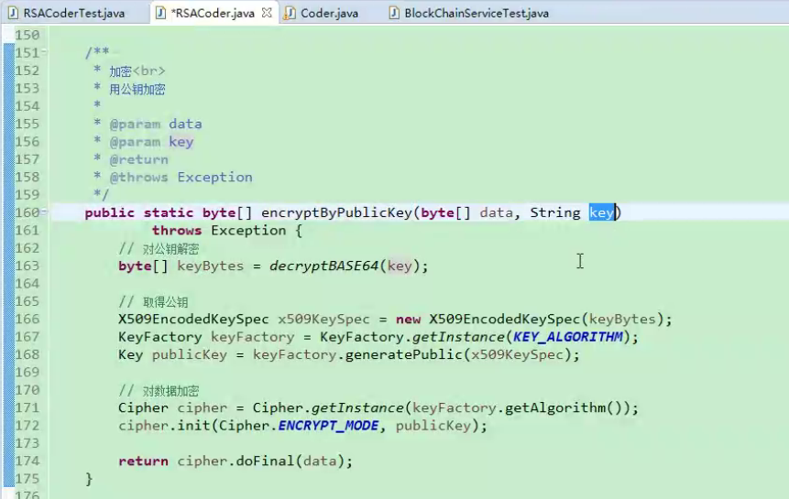

解密方法

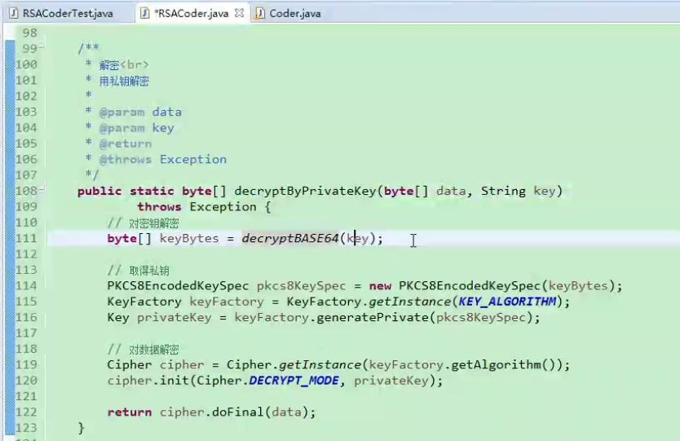

数字签名测试

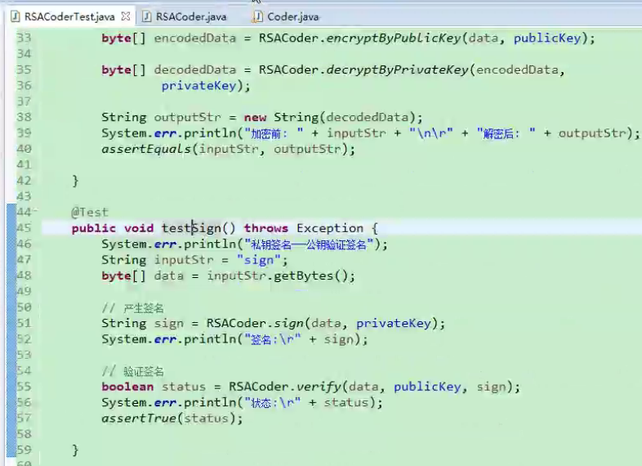

签名方法

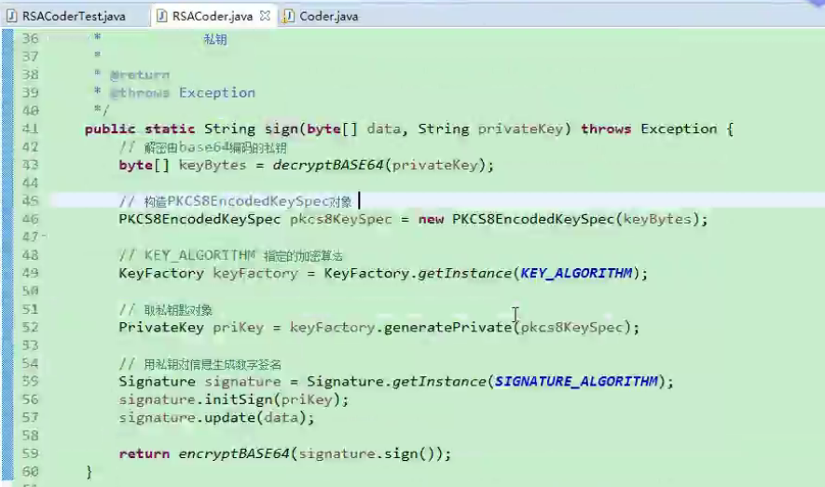

验证签名

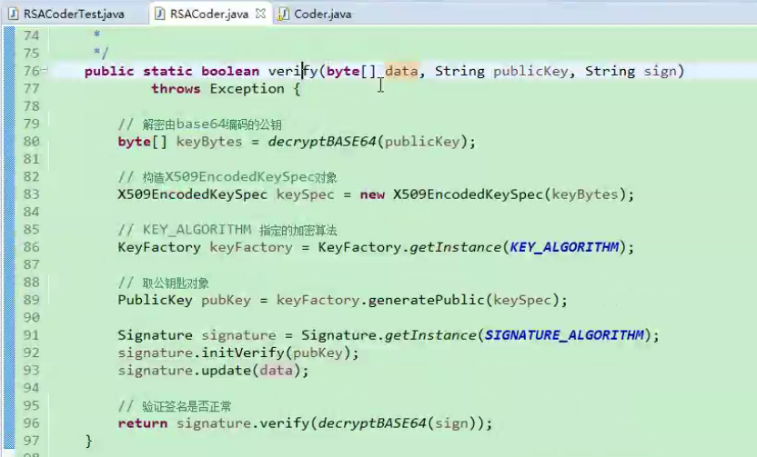

## 0226-敏捷开发

## 0226-燃尽图

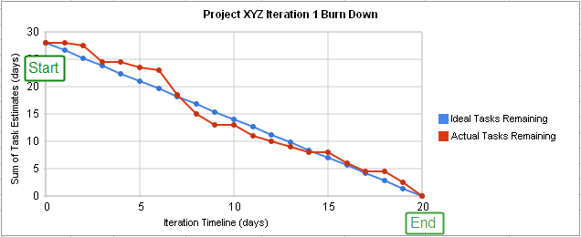

## 0227-观察者模式

首先[文章](http://www.runoob.com/design-pattern/observer-pattern.html)清晰易懂，代码已经加入自己的GitHub（NK_Utils）中。

被观察者维护一个观察对象的list，因为它要有广播操作；还有约定统一被观察的值。

被观察者可以将观察者每个实例对象放入所维护的list中，并且当被观察者的值变化的时候可以遍历整个list通知每个观察者；每个观察对象都继承自同一个父类，它们有相同的更新方法，关联相同的被观察者；

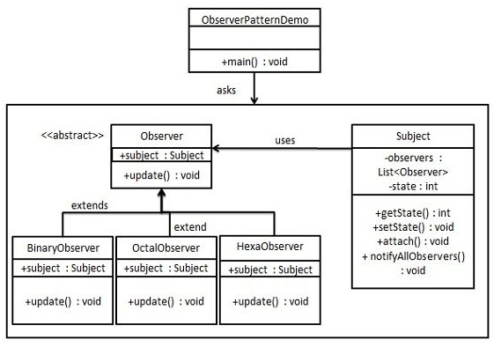

## 0227-回调函数

A callback is **a function** that is passed as an argument to another function and is **executed after its parent function has completed**。

一篇很好的介绍[文章](https://www.cnblogs.com/lishuxue/p/5999682.html)：

例子：约会结束后你送你女朋友回家，离别时，你肯定会说：“到家了给我发条信息，我很担心你。” 对不，然后你女朋友回家以后还真给你发了条信息。小伙子，你有戏了。其实这就是一个回调的过程。你留了个参数函数（要求女朋友给你发条信息）给你女朋友，然后你女朋友回家，回家的动作是主函数。她必须先回到家以后，主函数执行完了，再执行传进去的函数，然后你就收到一条信息了。

代码举例如下：

function mainFunc(subFunc){

console.log("Main !");

subFunc();

console.log("Main !");

}

function subFunc(){

setTimeout("console.log('subFunc !')",3000);

}

mainFunc(subFunc);

## 0227-万门——程序员成长之路

程序员——主管——经理——CTO

每个阶段所需的能力是不一样的，而且没有这种看得见的梯子去跳跃，首先要能够到达这样的能力，再遇到合适的机会，才能成就一些事情。

## 0228

# Study list

Socket编程

非对称加密